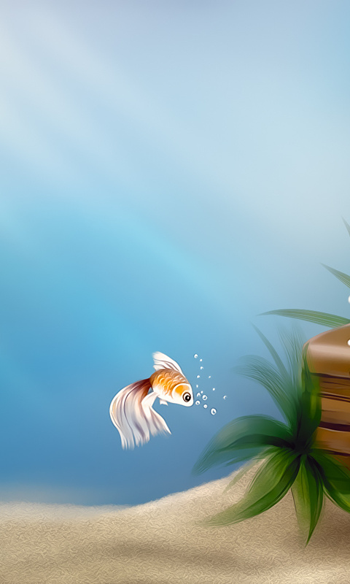
Татарстан Республикасының Балтач муниципаль
районының «Катнаш төрдәге Балтач 5 нче балалар бакчасы»

“ДИҢГЕЗГӘ СӘЯХӘТ”
(уртанчылар төркемендә интеграль шөгель)

Тәрбияче: Вильданова Ландыш Рашатовна

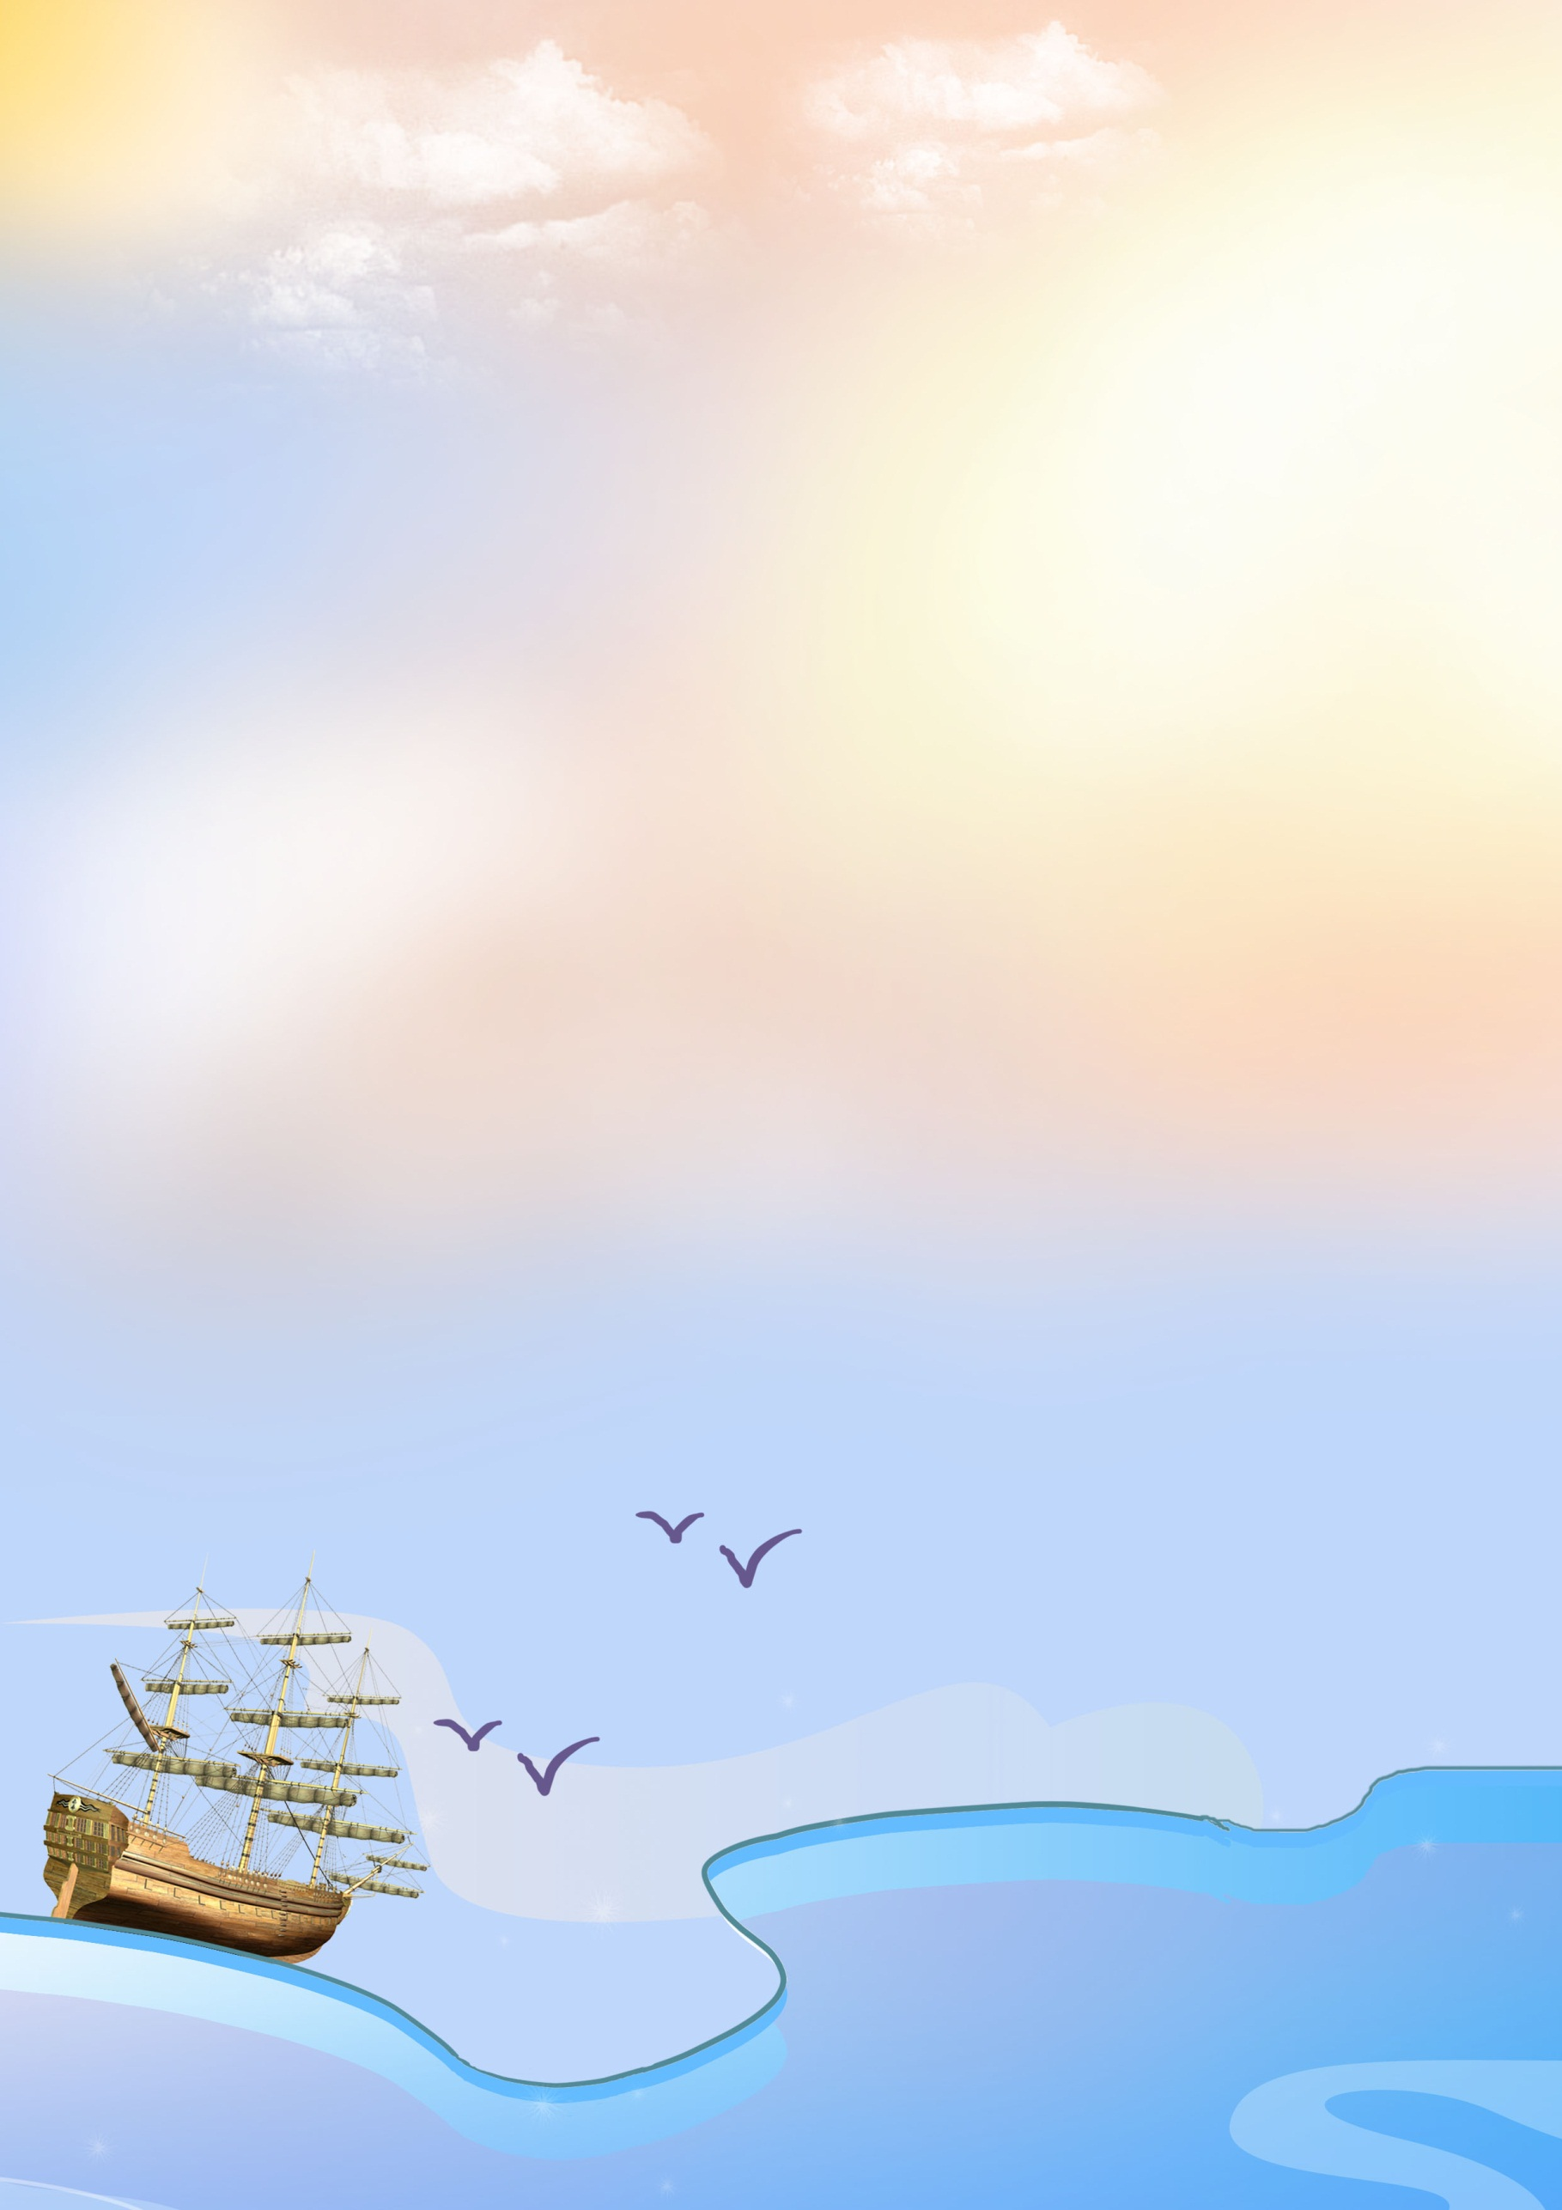
Максат: Балаларныбалыкларһәмаларныңтышкытөзелешләребеләнтаныштыру.
Бурычлар:
-Пластилиннычеметепалып, тартып җәяргә , икеучарасында әйләндерү хәрәкәтләреясап,озынча балыкның гәүдәсенясарга өйрәтү.
- Вакмоториканыныгыту.
- Яңа сүзләр өйрәнү: саңак, тәңкә, йөзгеч.
Җиһаз: ИКТ такта, презентация, подноста ком, һәр балага җитәрлек пластилин, такта, кораб.

ШӨГЫЛЬ БАРЫШЫ:
Балалар “Ты морячка,я моряк” җырынакерәләр.
-Балалар , исәнмесез! Әйдәгез килгән кунакларга да сәлам җибәрик әле.
Балалар, без сезнең белән бүген диңгезгә сәяхәткә барырбыз, моряклар-матрослар булырбыз. Ә сез беләсезме, моряклар көчле, кыю, сабыр. Ә мин капитан булырмын, корабка утырып йөзәрбез. Сезәзерме? Киттек!
-Ах, нәрсәбулды? Нишләпкорабкузгалмый? Карыйкәле. Нәрсәбу? (бала исеме) ,булышәле. Нәрсәбу? Эчендә хаты да бар. Укыйкәле.
“ Минем дусларымюк! Алтын балык!”
-Матрослар, кем ярдәмсорый? Әйдәгезярдәмитик.
Интерактивтактадаэш.
-Йәматрослар,карагызәлениндиматур су астыдөньясы. Анданәрсәләр бар? Ә балыкларбергенәтөрлеме?

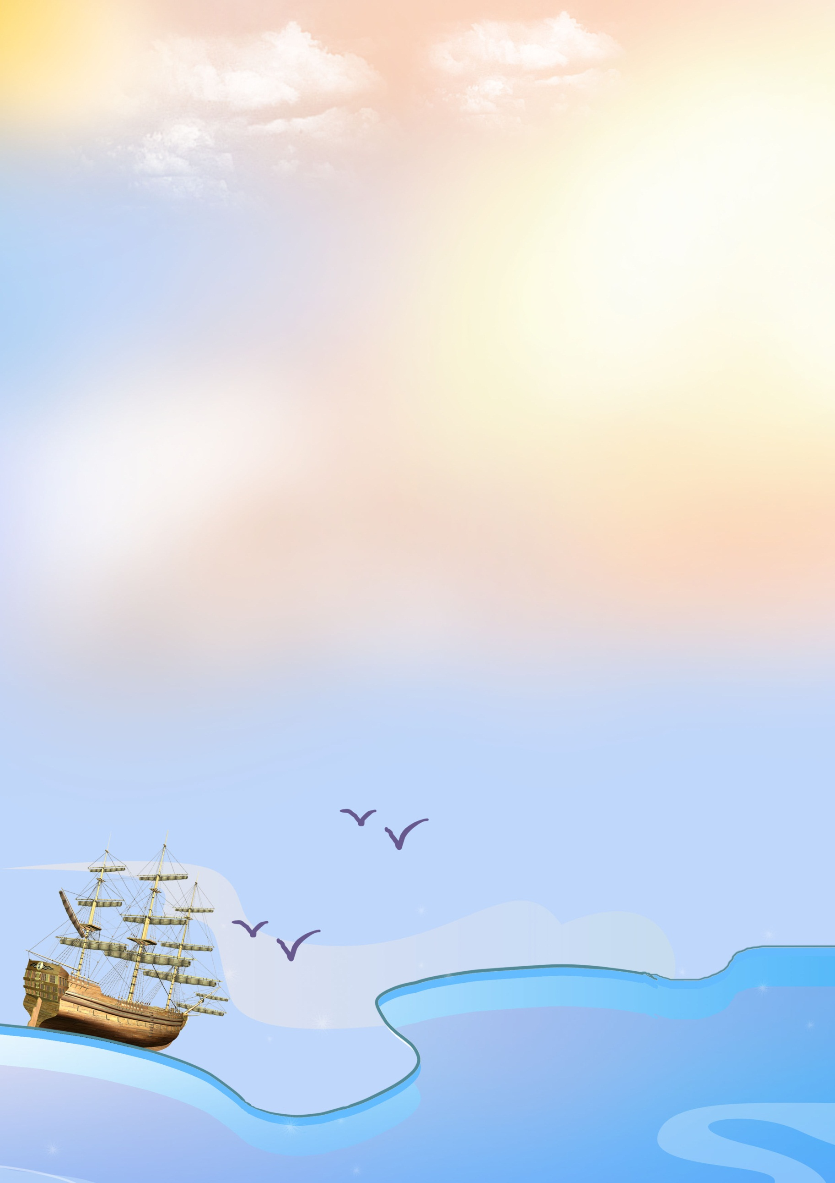
-Кайда, белемегезне тикшереп алыйм әле: сез балыкларның нинди өлешләрдән торганын беләсезме?(Балаларның җаваплары)
-Әйе, гәүдә, койрык, йөзгечләр. Ә көйрык, йөзгеч балыкка ни өчен кирәк?
-Әйе , матрослар, дөрес, йөзгечләр һәм койрык балыкларга йөзәр өчен кирәк.
- Ә менә бу нәрсә? Балалар, бу тәнкә. Кабатлыйк әле: тәнкә. Тәнкә балыкнын тиресен очлы әйберләрдән саклый.
-Ә сез ничек уйлыйсыз, балыклар сулый микән? Ә нәрсә ярдәмендә?
Мин сезгә бер сер ачам: аларсаңакярдәмендәсулыйлар. Кабатлыйкәле:саңак. Улаларның баш өлешендәурнашкан.
Хәзер мин сезгә әзрәк ял итеп, тынычланып алырга тәкъдим итәм. Диңгез комында балык ясыйк. Мине карап торыгыз әле: эшкә керешкәнче уч төбе белән комны тигезлибез һәм бармаклар ярдәмендә ясыйбыз. Әгәрдә ялгышлык китсә комны тигезләп төзәтеп була. Ә инде эш беткәч кулларны сыпырабыз.
-Балалар, ком нинди? Әйдәгез әйтеп барабыз, ясый барабыз: гәүдә, койрык, йөзгеч, күзләре.
Ах, ниндиматурбулдыбалыклар! Ә телисезме, без балыкларны суда уйнатабыз?
Физкультминутка
-Түгәрәккә басыйк, башта мин күрсәтәм, аннары бергә.
Диңгездә йөзә балык,
Сикерә, чума, чыга калкып.
Бер балык, йөз балык,
Артыннан йөзәм талып.


-Йәле, дусларым, әйтегез әле, балыкка дусларны нәрсә ярдәмендә ясарбыз?(балаларның җаваплары)
-Ә мин сезгә пластилиннан әвәләргә тәкъдим итәм. Ә пластилин серле, сере нидәикәненсоңракбелербез. Менә алтын балык үзедәкилепҗиткән.
- Ә балык ниндиөлешләрдән тора? Ә ничек овал форманыәвәләрбезмикән?
- Әйе, бик дөрес, ике уч төбендә әйләндереп түгәрәк ясыйбыз, аннан артка –алга тәгәрәтеп овал ясыйбыз, койрыгын, йөзгечләрен авызын чеметеп ясыйбыз. Ә күзләрен борычтан куябыз.
- Ой, җитезләр, менә алтын балык сөенер инде, әйдәгез балыкларны диңгезгә җибәрик.
Мин сезгә пластилин серледипәйткән идем, сере нидәикән?(йөзәләр) Алтын балыкнысугаҗибәрик. Улнишли ? (бата)
Дусларым, пластилинныңтөрләрекүп, сезясаганбалыкларйөзәторганпластилиннан, алар су өстентикшерәләр, кояшкаүреләләр. Ә алтын балык гадипластилиннан, ул су астыбайлыкларынтикшерә.
-Ә тагындиңгездәнәрсәләрбуллаәле? Мин сезгәдиңгезнетулыландырыргатәкъдимитәм. Әйдәгезүләннәрне, кабырчыкларны берешәрнеалыпдиңгезгәҗибәрик.
- Балалар , пластилин белән эшләдек, кулларны юеш салфеткалар белән сөртик.
Без бүген зур эш эшләдек:ничек ярдәм иттек? Сәяхәттә озак булдык, кайтырга вакыт җиткән.
-Матросларым, ятмәгә нидер эләккән. Ах, бу бит хәзинә.Карыйк әле.
Алтын балык сезгә рәхмәт әйтеп күчтәнәч тә калдырып киткән. Әти –әниләрбеләнбергәшушыбалыкны пластилин ярдәмендәбуярсыз.
-Ә хәзер бүләкне яхшылап карарга төркемгә ашыгыйк.
(музыка астына чыгып китәләр)

